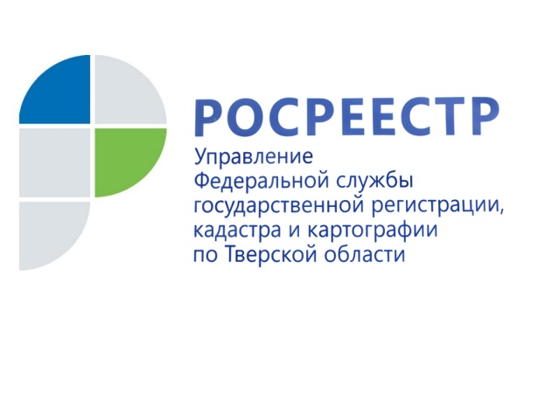 ПРЕСС-РЕЛИЗ

Тверской Росреестр поздравит победителей конкурса среди работников СМИ
26 февраля 2020 года - В Управлении Росреестра по Тверской области подведены итоги конкурса среди работников средств массовой информации на лучшее освещение деятельности Управления Росреестра по Тверской области за 2019 год.
Конкурс, организованный региональным Управлением Росреестра в целях повышения правовой грамотности населения Тверской области путём разъяснения в СМИ изменений в законодательстве, затрагивающих учётно-регистрационную систему, в 2019 году проводился уже четвёртый раз. В конкурсе участвовали материалы, вышедшие в свет и распространённые на территории Тверской области в течение календарного года, в которых была интересно отражена заданная тематика, как в масштабе Тверской области, так и отдельных муниципальных образований региона.
Материалы на конкурс отбирались специалистами Управления по результатам мониторинга СМИ. В итоге было отобрано 32 работы, авторами которых стали представители 11 региональных и муниципальных средств массовой информации – ведущих печатных и электронных изданий, радио и телевидения.
Для рассмотрения конкурсных материалов и утверждения итогов конкурса в Управлении была создана специальная комиссия. По результатам заседания комиссии определены победители конкурса в четырёх номинациях.
В номинации «Профессиональный подход» победителем признана Юлия Крутова (газета «Тверская жизнь»). В номинации «Вопросы правоприменения» победителем стала Екатерина Бардеева (программа «Вести-Тверь», ГТРК «Тверь»). В номинации «Мнение специалиста» победителем признана Ирина Швагер (программа «Актуальное интервью», ГТРК «Тверь»). В номинации «Правовой ликбез» победителем стала Людмила Денисьева (информационный портал «Тверская губерния»).
Кроме того, в рамках конкурса особо отмечена работа телеканала «MATRIX» (г.Торжок), освещающего вопросы, связанные как с деятельностью регионального Управления Росреестра, так и ведомства в целом.

Награждение победителей конкурса состоится 12 марта в ходе заседания коллегии Управления Росреестра по Тверской области, посвящённого подведению итогов работы за 2019 год.

